Федеральное государственное автономное образовательное учреждение высшего образования

Университет ИТМО

**Факультет программной инженерии**

**Образовательная программа СППО**

**Домашняя работа №7**

Вариант 8

Выполнил: **Нуруллаев Даниил Романович**Группа: **Р3114**

**Санкт-Петербург**

**2020г**

1) Заданные числа ***А*** (множимое) и ***В*** (множитель) представить в форматах *Ф*1 и *Ф2* с укороченной мантиссой (12 двоичных разрядов). Метод округления выбирается произвольно.

A=8,4 ;B=0,07

А = (8,4)10 = (8,(6))16

А = (0.8(6))16 * 161

Характеристика числа А: ХА = РА + 64 = (65)10 = (1000001)2

Представление числа А в формате Ф1 имеет вид:

|  |  |  |
| --- | --- | --- |
| 0 | 1000001 | 100001100110 |

0 1 7 8 19

А = (8,4)10 = (8,(6))16 = (1000, 0110 0110 0110 )2

= (0,1000 0110 0110)16 * 24

Характеристика числа А: ХА = РА + 128 = (132)10 = (10000100)2

Представление числа А в формате Ф2 имеет вид:

|  |  |  |
| --- | --- | --- |
| 0 | 10000100 | 00001100110 |

19 18 11 10 0

Число В.

В = (0,07)10 = (0, 11EB)16

В = (0,11EB)16 * 160

Характеристика числа В: ХB = РB + 64 = (64)10 = (1000000)2

Представление числа B в формате Ф1 имеет вид:

|  |  |  |
| --- | --- | --- |
| 0 | 1000000 | 000100011111 |

0 1 7 8 19

В = (0,07)10 = (0,11EB)16 = (0, 0001000111101011)2

= (0, 1000111101011)16 * 2-3

Характеристика числа B: ХB = РB + 128 = (125)10 = (01111101)2

Представление числа B в формате Ф2 имеет вид:

|  |  |  |  |
| --- | --- | --- | --- |
| 0 | 01111101 | 00011110101 |  |

1. 18 11 10 0

2)Выполнить операцию умножения операндов в формате *Ф1*, используя метод ускоренного умножения мантисс на два разряда множителя.

**` XA** 1 0 0 0 0 0 1

**+**

**XB** 1 0 0 0 0 0 0

**XA+XB** 1 0 0 0 0 0 0 1

**-**

**d**  1 0 0 0 0 0 0

**XC** 1 0 0 0 0 0 1

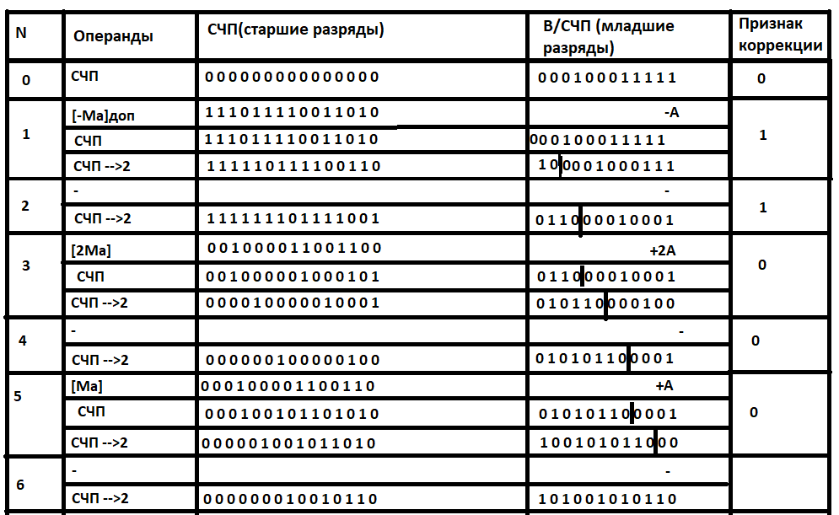

**С=(0,0000 1001 0110)*16^1=0,585937**

**Cт=0,588**

Абсолютная погрешность ΔC = CT - С = 0.588– 0.585937= 0,00206

Относительная погрешность δС = | 0,00206/ 0.588| * 100% ≈ 0,35%

3)Выполнить операцию умножения операндов в формате *Ф2*, используя метод ускоренного умножения мантисс на четыре разряда множителя.

XA 10000100

+

XB 01111101

XA+XB 100000001

-

d 10000000

XC 10000001

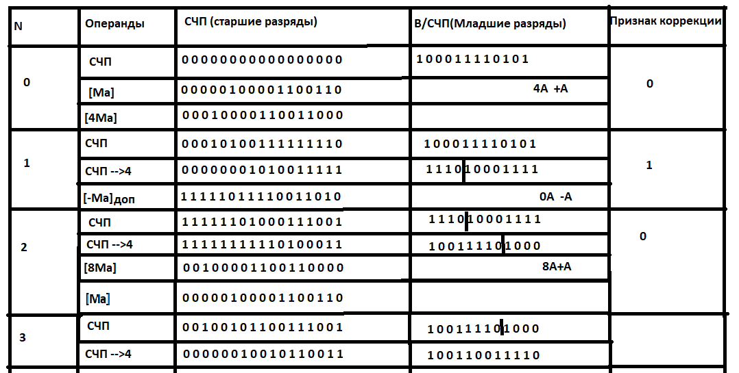

**С=(0,0100 1011 0011)*2^1=0,587402**

**Cт=0,588**

Абсолютная погрешность ΔC = CT - С = 0.588– 0.587402= 0,000598

Относительная погрешность δС = | 0,000598/ 0.588| * 100% ≈ 0,1%

Погрешности результатов вызваны неточным представлением операндов. В формате *Ф2* операнды представлены точнее и погрешность меньше